Бриф на разработку
логотипа и фирменного стиля

После подписания данного ТЗ, все изменения и дополнения, не учтенные в ранее утвержденных пунктах, будут описываться в Приложении к настоящему ТЗ и оплачиваться отдельно.
Все необходимые материалы для разработки фирменного стиля (логотип в векторном формате, тексты в формате Word и т.п.) просьба присылать в полном объеме до начала разработки по адресу: design@vispo.ru

Этот бриф поможет нам подготовиться к работе, чтобы сделать её для вас наилучшим образом.
От того насколько четко и исчерпывающе вы ответите на вопросы зависит, как быстро мы с вами начнем говорить на одном языке, чтобы решить поставленные задачи максимально быстро и эффективно.
Мы гарантируем вам полную конфиденциальность представленной нам информации.

Бриф помогает нам понять, каким вы видите ваш будущий фирменный стиль.
Если какие-либо из вопросов анкеты покажутся вам сложными, пожалуйста, обратитесь к нам за разъяснениями.
Ни для кого не секрет, что сегодня основой хороших продаж является не только высокое качество товара, но и его привлекательная упаковка. Без вложения средств в рекламу, раскрутку бренда и популяризацию торговой марки добиться успеха на современном рынке просто невозможно!

1. ЧТО?
1.1 Что представляет собой продукт∗(основная идея (миссия) продукта)?

1.2 Уникальное торговое предложение (УТП) продукта?
Почему именно ваш продукт (относительно конкурирующих) захочет купить потребитель?
Позиционирование продукта (основное отличие от основных конкурентов).

1.3 3 основные ценности продукта (рациональные и/или эмоциональные)?

2. ДЛЯ КОГО?
2.1 Какие три группы потребителей будут пользоваться вашим продуктом чаще всего? На кого он рассчитан?
Опишите их по следующим параметрам или в свободной форме (в первую очередь опишите самую многочисленную группу – ядро целевой аудитории):
Важно! Избегайте шаблонных и поэтому бесполезных описаний! Опишите вашего потребителя как живого человека, чтобы по вашему рассказу можно было отчетливо представить конкретного человека и его действия.
- демография: пол, возраст, семейное положение, вероисповедание, национальность, прочее
- социография: социальный статус, образование, род занятий, ежемесячный доход, прочее
- поведение: авторитеты клиента, степень осведомленности о продукте, степень заинтересованности в продукте, степень приверженности данному продукту, интенсивность потребления, стереотипы восприятия/предрассудки
- образ жизни и психологический портрет
- соотношение мотиваций: рациональные/эмоциональные

1 группа. Название «__________»

В каком процентном соотношении от общего потребления продукта его потребляет данная группа?
___%

2 группа. Название «__________»
В каком процентном соотношении от общего потребления продукта его потребляет данная группа?
___%

3 группа. Название «__________»
В каком процентном соотношении от общего потребления продукта его потребляет данная группа?
___%

3. ДЛЯ ЧЕГО?
3.1 Для чего ваш продукт нужен потребителю?
Какие проблемы потребителя он решает, в чём облегчает его жизнь?
Когда и как потребитель будет пользоваться вашим продуктом чаще всего?

3.2 Является ли ваш продукт привычным для потребителя?
[ ] Продукт инновационный и потребителя необходимо приучить к его потреблению.
[ ] Продукт привычен, но обладает улучшениями относительно конкурирующих.
Укажите эти улучшения:
[ ] Продукт не отличается от конкурентов, он такой же.
[ ] Другое:

4. КАК?
4.1 Какой покупкой является ваш продукт для потребителя: простой или сложной?
Ценовая и статусная характеристики вашего продукта.
Почему потребитель захочет платить такую цену за продукт
и какие атрибуты продукта убедят его в данном статусе вашего продукта?

5. С КЕМ?
5.1 Опишите 3-х ваших основных конкурентов по следующим параметрам:
- название
- сайт
- сильные стороны конкурента относительно вашего продукта/бренда
- слабые стороны конкурента относительно вашего продукта/бренда
- позиционирование и УТП конкурента (уникальное торговое предложение)
- ценности продукта/бренда конкурента
- как долго конкурент находится на рынке
- доля в % потребления продукта конкурента относительно всего объема рынка
1 конкурент.

2 конкурент.
3 конкурент.
6. ГДЕ?
6.1 Масштаб интересов:
[ ] Международный
[ ] Федеральный
[ ] Региональный
[ ] Местный

8. Дизайн блок или ЧТОБЫ ЧТО?
8.1 Для чего вам нужен логотип и/или фирменный стиль?
Какие задачи должна решить разработка?

8.2 Точки контакта и носители. Где ваш логотип/фирменный стиль будет чаще всего видеть потребитель?

8.3 Какие ощущения у потребителя должно вызвать визуальное оформление?
Какой образ и характер бренда должен быть сформирован?

8.4 По каким критериям будет оцениваться эффективность разработки?

9. ФОРМА И СОДЕРЖАНИЕ

9.1 Языковые версии (кириллица, латиница и т.д.)

9.2 Название (для каждой языковой версии)

9.3 Какие визуальные образы отражают суть вашего бренда?

9.4 Какие образы и решения, на ваш взгляд, недопустимы для использования и почему?

9.5 Какой ХАРАКТЕР логотипа и стиля, на ваш взгляд, предпочтителен для создания желаемого образа бренда
(сдержанный, экспрессивный, романтичный, мужской, волевой и т.д.)?
Или отметьте пункы, которые, по вашему мнению, наиболее правильно характеризуют ваше представление о будущем стиле:

- Единство, сплочённость
- Дробление, разделение, фрагментация
- Равновесие, баланс
- Неустойчивость, неуравновешенность
- Симметрия
- Асимметрия
- Регулярность
- Иррегулярность
- Запутанность, сложность
- Расчётливость, организация
- Лаконичность, сдержанность
- Преувеличение, гиперболизация
- Предсказуемость
- Спонтанность
- Активность
- Статичность, застой
- Острота, тонкость, утончённость
- Цельность, основательность
- Нейтральность
- Акцентированность
- Слаженность, связность
- Колебание, отклонение
- Плоскостность
- Глубина
- Повторение, чередование
- Случайность, эпизодичность
- Простота, умеренность
- Сложность, запутанность, «навороченность»

9.6 Какой ТИП логотипа, на ваш взгляд, предпочтителен для создания желаемого образа бренда?
Выделите подчеркиванием.

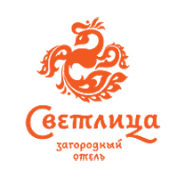 | 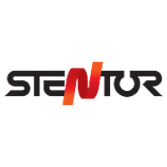 | 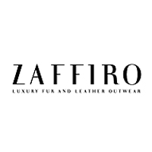 | 
Комбинированный: знак + начертание названия | Интегрированный: знак включен в начертание названия | Шрифтовой | Композиционно-шрифтовой
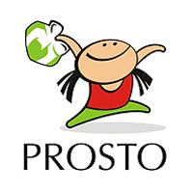 |  |  | 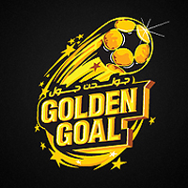
Персонаж | Только знак | Герб | Эмблема
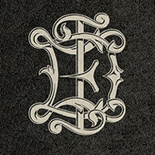 | 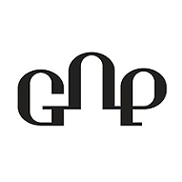 | 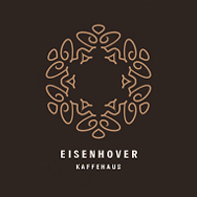 | 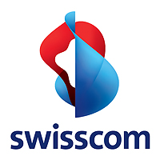
Вензель | Лигатура | Орнамент | Динамический

9.7 Какой СТИЛЬ/МЕТОД ГРАФИЧЕСКОГО РЕШЕНИЯ логотипа, на ваш взгляд, предпочтителен для создания желаемого образа бренда?
Выберете НЕ более 5 и обведите.

Форма и контрформа
 |  |  | 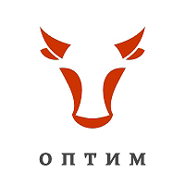

Аллегория, метафора
 | 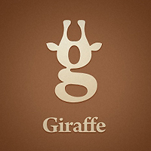 | 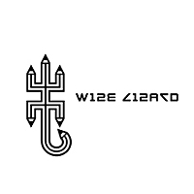 | 

Каллиграфия
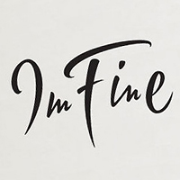 |  | 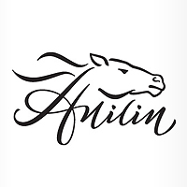 | 

Объем, фотореалистичность
 |  | 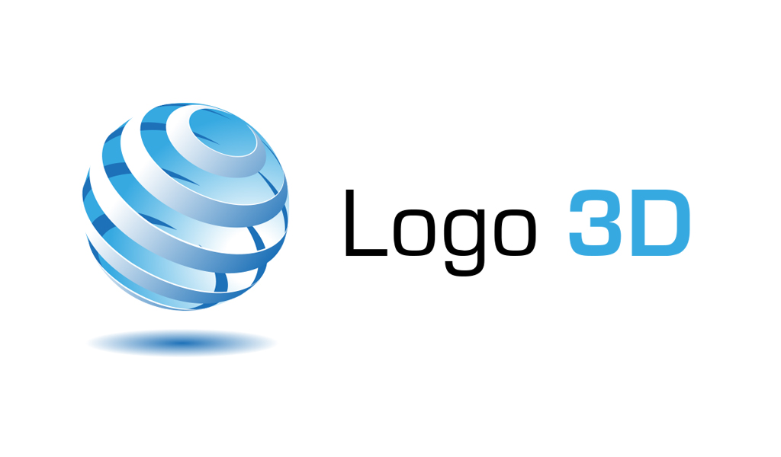 | 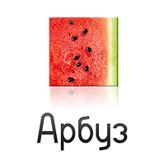

Величественность, аристократизм
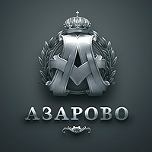 |  | 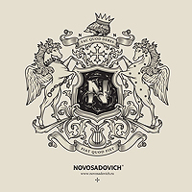 | 

Каллиграфия
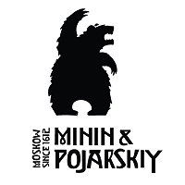 |  |  | 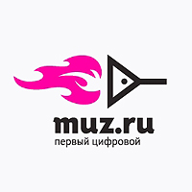

Типографика
 | 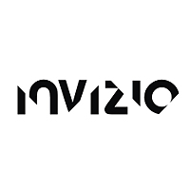 | 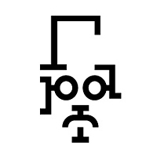 | 

Юмор
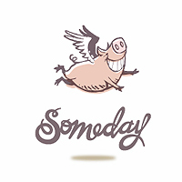 |  |  | 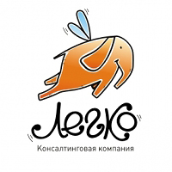

Градиенты, прозрачности, блюр
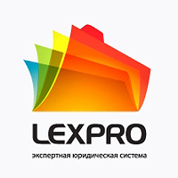 |  | 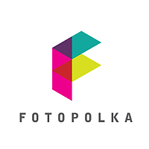 | 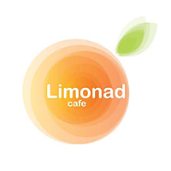

Этника
 |  | 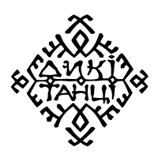 | 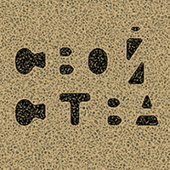

Минимализм, лаконичность
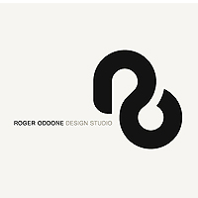 |  | 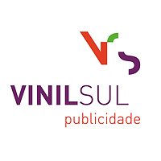 |  | 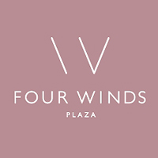 |  | 
Геометрия
 |  |  |  |  | 

Государственные мотивы
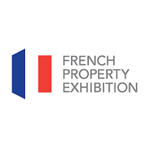 | 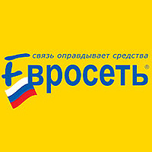 | 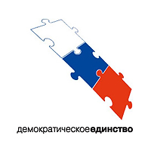 | 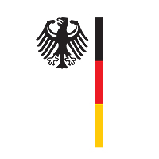

Рисование
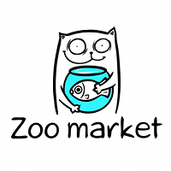 | 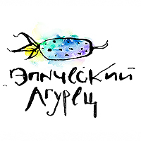 | 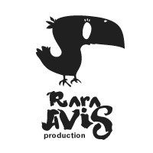 | 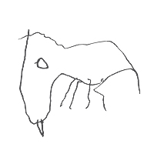

Абстракция
 |  | 

Детскость, намеренный инфантилизм
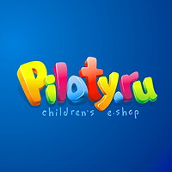 | 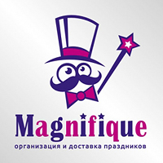 | 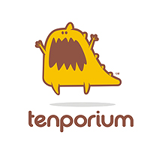 | 

Историчность, мифологичность
 | 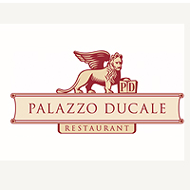 |  | 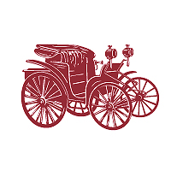

9.8 Какие цвета (и их количество), на ваш взгляд, предпочтительны для создания желаемого образа бренда?

9.9 Выберите те пункты, которые, по вашему мнению, наиболее правильно характеризуют ваше представление о будущем цветовом решении фирменного стиля.

- Контраст
- Сближенность
- Яркость, насыщенность
- Сдержанность, приглушённость
- Открытая гамма
- Цветовая нюансировка
- Тёплая гамма
- Холодная гамма

9.10 Чего НЕ должно быть в фирменном стиле?

9.11 В производстве ваш фирменный стиль должен быть экономичным
или допустимо использование нестандартных дизайнерских решений: необычная бумага, тиснение, вырубка, конгрев и прочее? Планируемые затраты на разработку фирменного стиля.

9.11 Какие носители фирменного стиля необходимо разработать?
Визитная карточка
[ ] корпоративная
[ ] персональная
[ ] Бланк
[ ] Факс-бланк
Конверт
[ ] евро (DL)
[ ] А4 (С4)
[ ] А5 (С5)
[ ] Папка
[ ] Шаблоны презентации PowerPoint
[ ] Шаблоны для технической, проектной и пр. документации
[ ] Обложка CD/DVD
[ ] Шаблон поздравительный открытки
[ ] Шаблон Приглашения
[ ] Типовая листовка/флаер
[ ] Типовой буклет
[ ] Модульная сетка для печатной и наружной рекламы
[ ] Бейдж
[ ] Пропуск
[ ] Блокнот
[ ] Блок-куб
[ ] Ручка/карандаш
[ ] Настольный флаг
[ ] Пепельница
[ ] Зажигалка
[ ] Кружка/стакан
[ ] Спецодежда (укажите – какая)
[ ] Автотранспорт (укажите марки автомобилей и спецтехники)
[ ] Стенд
[ ] Экстерьерное оформление
[ ] Интерьерное оформление
[ ] Другое (укажите – что)

9.12 Какого типа руководство по фирменному стилю вам нужно?
[ ] Брендбук (описание маркетинговой стратегии + описание визуальных коммуникаций и стандартов работы с ними на примере различных носителей)
[ ] Guideline (описание только стандартов и правил работы с фирменным стилем)
[ ] Ничего не нужно

10. Информация о компании

10.1 Название и адрес компании

10.2 Контактное лицо

ФИО
Должность
Рабочий телефон
Мобильный телефон
e-mail

После подписания данного Брифа, разработка фирменного стиля проводится в соответствии с вышеперечисленными требованиями Заказчика. Разработка начинается после 50 % предоплаты от предварительной сметы и предоставления полной информации.

- Настоящее Техническое задание является неотъемлемой частью Договора
от __ ______ 2016 г.

- Настоящее Техническое задание составлено в двух экземплярах по одному для каждой из сторон.

* Здесь и далее по брифу под «продуктом» понимается товар, услуга или компания.

